ПОРТИРОВАНИЕ ГЕНЕТИЧЕСКИХ АЛГОРИТМОВ НА ПЛАТФОРМУ OPENCL НА ПРИМЕРЕ ГЕНЕРАЦИИ АВТОМАТА В ЗАДАЧЕ «УМНЫЙ МУРАВЕЙ»
Бочкарев А.И., студент кафедры компьютерных технологий НИУ ИТМО, artem.bochkarev@gmail.com

Аннотация
OpenCL — программное обеспечение для написания компьютерных программ, связанных с параллельными вычислениями на различных графических (англ. GPU) и центральных (англ. CPU) процессорах.
Данная работа посвящена использованию технологии OpenCL для генерации управляющих автоматов с помощью генетических алгоритмов и сравнению ее быстродействия со стандартной реализацией на центральном процессоре.

Введение
В последнее время стали популярными технологии вычислений на графических процессорах. Поэтому возникает вопрос о применимости этих технологий для генетических алгоритмов.
Платформа OpenCL является мощным инструментом, позволяющим производить эффективные вычисления на различных устройствах. Основной сферой применения данной технологии является использование вычислительных мощностей графических процессоров.
Задача настоящей работы состоит в экспериментальном сравнении реализаций генетических алгоритмов с использованием технологий OpenCL и стандартной многопоточности. В качестве примера для исследования взята генерация автомата в известной задачи об «Умном муравье» [1].

Технология OpenCL
OpenCL – технология для проведения параллельных вычислений на устройствах с разделяемой памятью, которая позволяет производить вычисления на различных устройствах: CPU, GPU, Cell, DSP. Утверждается [3], что технология OpenCL создает оптимизированный код.
Каждая реализация OpenCL определяет платформы, которые позволяют приложению взаимодействовать с вычислительными устройствами (англ. Compute Device, см. Рис. 1). Вычислительное устройство состоит из множества вычислительных модулей, которые, в свою очередь, состоят из обрабатываемых элементов. При запуске на центральном процессоре, вычислительным устройством будет процессор, модулем – одно из ядер процессора, а обрабатываемый элемент является логической единицей.
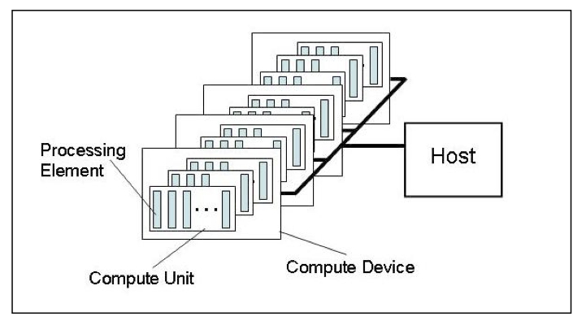
Рисунок 1: Схема OpenCL устройств
OpenCL использует технологию «Installable Client Driver», которая обеспечивает функции обнаружения и использования различных устройств. Так же данная технология позволяет приложениям не зависеть ни от аппаратного обеспечения, ни от программного, то есть являться кросс-платформенными.

Задача об умном муравье

Постановка задачи
Поле игры представляет двумерный тор 32×32, в некоторых клетках расположены яблоки (см. Рис. 2). Муравей имеет область видимости в четыре клетки, за один ход муравей может повернуться или сделать шаг вперед, при этом он съедает яблоко, если оно находилось прямо перед ним. Необходимо построить управляющий автомат, который максимизирует число съеденных яблок за 100 ходов.
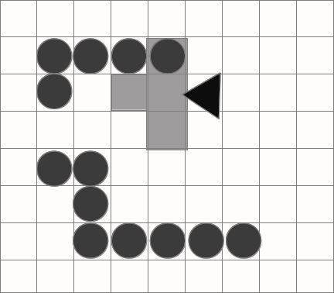
Рисунок 2: Задача об умном муравье

Построение автомата
В данной задаче имеется лишь одно входное воздействие – есть ли яблоко в той или иной клетке из области видимости. Автомат хранится в виде полной таблицы переходов, используется клеточный генетический алгоритм, особи по одной находятся в клетках двумерного тора и скрещиваются со своими соседями (см. Рис. 3). Размер поля с особями варьируется в экспериментах. Используется функция приспособленности: число съеденных муравьем яблок за 100 ходов.
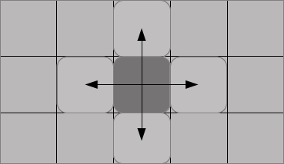
Рисунок 3: Клеточный генетический алгоритм

Результаты работы

Разработанная программа
Разработана параллельная версия генетического алгоритма, оптимизированная под платформу OpenCL. Кроме того, для большего ускорения активно используются операции с векторными типами данных, предоставляемыми технологией OpenCL.
Запуск вычислений на OpenCL сопряжен с некоторыми накладными расходами, для уменьшения влияния таких издержек запуск производился сразу на несколько поколений, в связи с чем пришлось использовать блокировки для обеспечения синхронизации между различными вычислительными модулями. Данная оптимизация ускорит работу при быстрой обработке одного поколения, но при очень больших размерах поколений и длительной обработке одного поколения такая оптимизация даст замедление работы.
Условные операторы работают на графических процессорах неэффективно, поэтому они, по возможности, заменены на операции присвоения при условии. В вычислении функции приспособленности удалось заменить абсолютно все условные переходы, что хорошо сказалось на быстродействии.
Реализовано эффективное копирование памяти. В некоторых случаях используются специальные виды памяти, предоставляемые технологией OpenCL: константная и локальная, что также улучшает быстродействие.
Реализована специальная обертка над кодом OpenCL. Ее предназначением является сравнение быстродействия программ, построенных платформой OpenCL и обычным компилятором, при использовании максимально идентичного кода. Основной идеей является то, что для честного сравнения быстродействия необходимо иметь приложения, на оптимизацию которых было потрачено одинаковое количество сил. Использование обертки в данном случае избавляет нас от длительного процесса создния и оптимизирования еще одной подпрограммы.

Результаты измерений
Измерения проводились на различных машинах, измерялись четыре вида программ: OpenCL на GPU, OpenCL на CPU, обертка над OpenCL, простая многопоточная версия на C++. Проверялось несколько версий кода OpenCL, тестирование проводилось с различными размерами поколений: от 25 особей до более чем 16 тысяч особей, результатом тестирования считалось число поколений, выращенных за 30 секунд выполнения программы.
Основной этап измерений быстродействия проводился на больших объемах данных при использовании максимального числа вычислительных модулей устройства, для одного из компьютеров (CPU: AMD Phenom II X4 955 3.20 GHz, GPU: AMD Radeon HD 6850Ti) результаты приведены ниже (см. Таб. 1).
Размер поколения | Обертка OpenCL | OpenCL на GPU | OpenCL на CPU | Простая реализация
1024 | 7657 | 12620 | 7020 | 1032
3072 | 2611 | 5100 | 2320 | 337
4098 | 1960 | 3400 | 1760 | 268
16384 | 500 | 560 | 440 | 74
Таблица 1: Результаты измерений для одной из ЭВМ

Заключение
Основными результатами данной работы являются методы и идеи для оптимизации вычислений в конкретной задаче. Сами оптимизации не приведены в данном документе в виду большого объема дополнительных материалов необходимых для их пояснений. Идеи и методы, примененные в данной работе, могут быть использованы при оптимизации решений множества других прикладных задач.

Литература
- Бедный Ю. Д., Шалыто А. А. Применение генетических алгоритмов для построения автоматов в задаче «Умный муравей»
http://is.ifmo.ru/works/_ant.pdf
- Khronos OpenCL Working Group: The OpenCL Specification, Version 1.1, 2011
- AMD: AMD Accelerated Parallel Processing OpenCL™ Programming Guide (v1.3f), 2011

